**Лабораторная работа №22**

Знакомство с PyQt

**Цель работы**

Получение навыков разработки хранилищ данных с использованием реляционных СУБД

**Задание**

Выполните задания из приложенного файла «Введение в Tkinter. Первая программа»

**Ход работы**

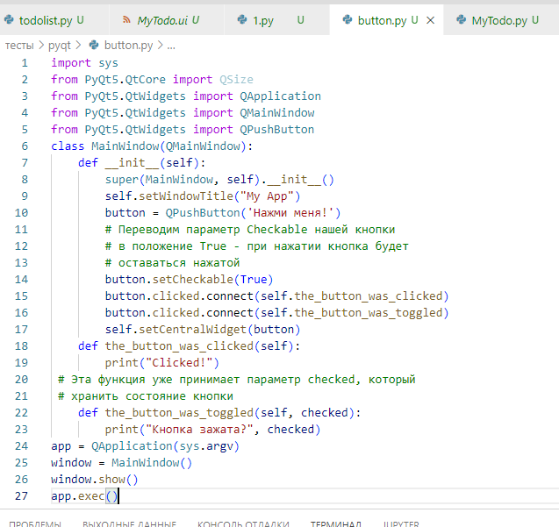

Рисунок 1 – Листинг кода для кнопки

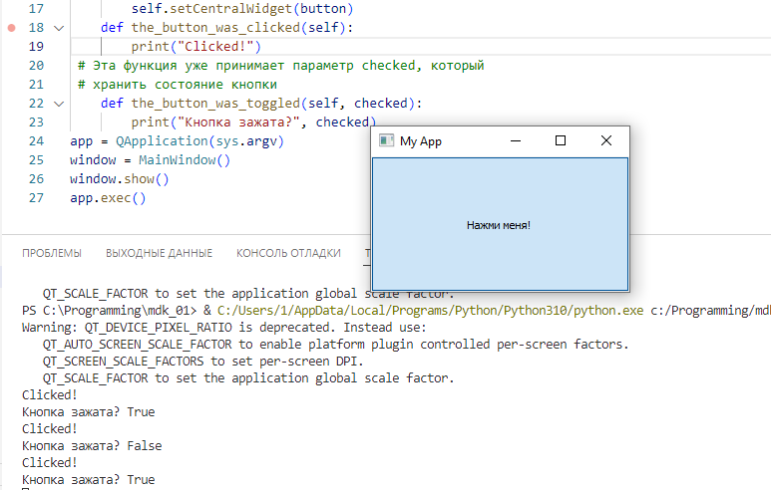

Рисунок 2 – Работа приложения

**Контрольные вопросы**

1. *Что такое пользовательский интерфейс?*

Пользовательский интерфейс - интерфейс, обеспечивающий передачу информации между пользователем-человеком и программно-аппаратными компонентами компьютерной системы.

**Вывод**

В данной лабораторной работе были получены навыки разработки хранилищ данных с использованием реляционных СУБД.